Библиотека антинаркотической пропаганды

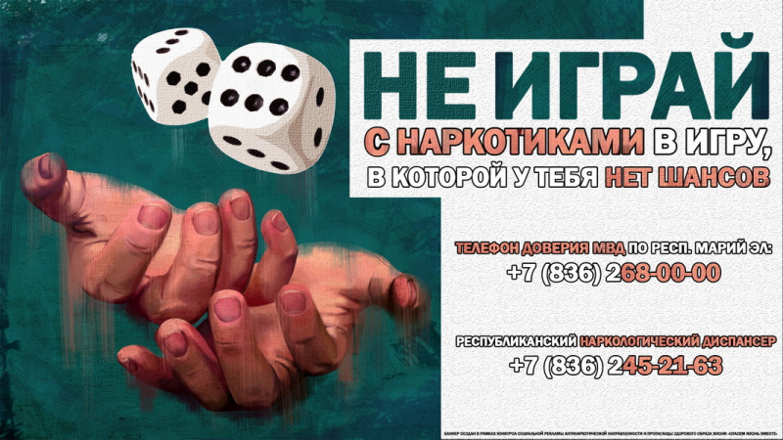

Библиотека антинаркотической пропаганды

Это должен знать каждый
- Ответственность за распространение наркотиков
- Наркомания – болезнь людей, не сумевших сказать «нет!»
- Симптомы наркотического опьянения
- Несколько слов о наркотиках
- Это сложное слово "НЕТ"
- Юридическая ответственность
- Знакомство человека с наркотиками
- Самые распространенные мифы наркоманов
- Что значит быть наркоманом?
- Куришь? Стареешь! Устареваешь!

Твоя гражданская позиция

Что ты скажешь?
Если тебе предложат наркотики, поддержишь ли ты компанию? Скажешь ли "Нет, спасибо" и попробуешь остановить тех, кто предложил тебе наркотик? Или ты уже употреблял наркотик?
Если ты уже знаком с действием наркотиков и не хочешь больше их употреблять, что ты должен сказать, если тебе предложат? Подумай, как сказать "нет". Ты можешь прорепетировать различные ситуации со своими друзьями, чтобы знать, как себя вести, если на тебя будут "давить".
Вот некоторые варианты отказа:
1. Назови причину. Скажи тем, кто тебе предлагает, почему не хочешь принимать наркотик. "Я знаю, что это опасно для меня".
2. Будь готов к различным видам давления. Люди, предлагающие наркотики, могут быть дружелюбны или агрессивны. Будь готов уйти или сделать что-нибудь, что могло бы уменьшить давление со стороны.
3. Сделай это просто для себя. Ты не должен объяснять всем свои причины. Просто скажи "Нет".
4. Имей какое-нибудь дело. Если ты занят, это уже будет причиной отказа от наркотиков. Даже если ты скажешь, что всего-навсего собираешься просто пойти поесть, то это уже возможность избежать ситуации, когда ты находишься "под нажимом".
5. Избегай ситуации. Ты ведь можешь знать, кто употребляет наркотики, в каких местах они собираются. Старайся быть подальше от этих мест, от этих людей.
6. Дружи с теми, кто не употребляет наркотики. Твои настоящие друзья не будут заставлять тебя принимать наркотики, пить спиртное и не будут делать этого сами.

У тебя есть выбор!
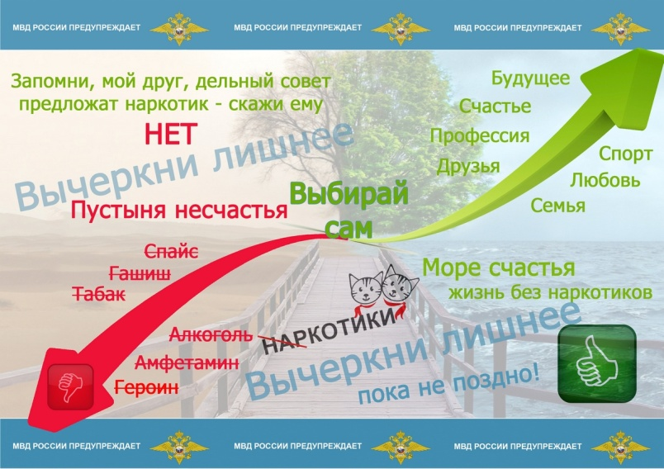Твое решение: сказать наркотикам "Да" или "Нет" - во многом повлияет на твою дальнейшую жизнь.
Если ты говоришь наркотикам "Да": Они разрушат твое здоровье сейчас или позже. Они повлияют на твои занятия сейчас и на выбор профессии. Ты пропустишь определенные этапы развития и не приобретешь важные навыки. Ты не сможешь получить то образование, к которому стремишься.
Если ты говоришь наркотикам "Нет": Тебе может показаться, что ты теряешь друзей, что пропускаешь какой-то "ритуал" взросления, зато ты можешь развить в себе сильное чувство независимости, которое поможет тебе многого добиться в жизни.
Твой выбор сейчас определяет, как сложится вся твоя жизнь. Почему молодые люди употребляют наркотики? Чтобы почувствовать себя взрослым. Просто "попробовать". Чтобы "развлечься, повеселиться". Чтобы выразить свой протест против родителей или других авторитетов. Чтобы "не отстать от компании". Чтобы расслабиться. В результате "давления", "под нажимом". Чтобы "убежать от действительности"... "Да все это делают!" - эта фраза является прямым давлением на тебя.
Конечно, каждый человек, независимо от возраста, хочет нравиться людям и хочет, чтобы его принимали; пока ты взрослеешь, ты подвержен влиянию своих друзей.
Но ведь влияние может и должно быть положительным. Друзья могут влиять друг на друга и в совместных занятиях - любимым делом, спортом.

Библиотека антинаркотической пропаганды

ВИДЕОМАТЕРИАЛЫ АНТИНАРКОТИЧЕСКОЙ НАПРАВЛЕННОСТИ И ПРОПАГАНДЫ ЗДОРОВОГО ОБРАЗА ЖИЗНИ

КОНКУРСНЫЕ МАТЕРИАЛЫ

ФИЛЬМЫ

МЕТОДИЧЕСКИЕ РЕКОМЕНДАЦИИ АНТИНАРКОТИЧЕСКОЙ НАПРАВЛЕННОСТИ И ПРОПАГАНДЫ ЗДОРОВОГО ОБРАЗА ЖИЗНИ

МЕТОДИЧЕСКИЕ РЕКОМЕНДАЦИИ

МАКЕТЫ

